实验报告
学号 | 542201120527 |  | 姓名 | 张鹏展 |  | 专业班级 | 软件工程22-01
课程 | 软件质量保证与测试 |  |  | 实验日期 | 2024.10.11 |  | 实验时间 | 第四大节
实验情况 |  |  |  |  |  |  |  |  | 备注
- 问题的描述
通过本次实验，掌握 Junit 测试框架@Before 和@After 注解的应用，会编写测试驱动程序，运行测试用例对 Java 程序测试。
- 实验过程
1.新建测试类ChuangTestBefore
分别使用@BeforeClass，@AfterClass，@Before，@after注释编写四个方法打印当前状态，核心代码如下：
@BeforeClass
public static void setUpBeforeClass() throws Exception{
System.out.println("Run @BeforeClass");
}
@AfterClass
public static void tearDownAfterClass() throws Exception{
System.out.println("Run @AfterClass");
}
@Before
public void setUp() throws Exception{
testObj=null;
System.out.println("Run @Before");
}
@After
public void tearDown() throws Exception{
System.out.println("Run @After");
}
2.测试代码
将上次实验的代码加入，如下：
@Test
// 优秀测试
public void testChuang1(){
testObj = new Chuang(5.0,8.0);
String expect = "优秀";
assertTrue(Objects.equals(testObj.getGrade(), expect));
}

@Test
// 良好测试
public void testChuang2(){
testObj = new Chuang(4.0,5);
String expect = "良好";
assertTrue(Objects.equals(testObj.getGrade(), expect));

}
//……
加入后运行，结果如下图所示：
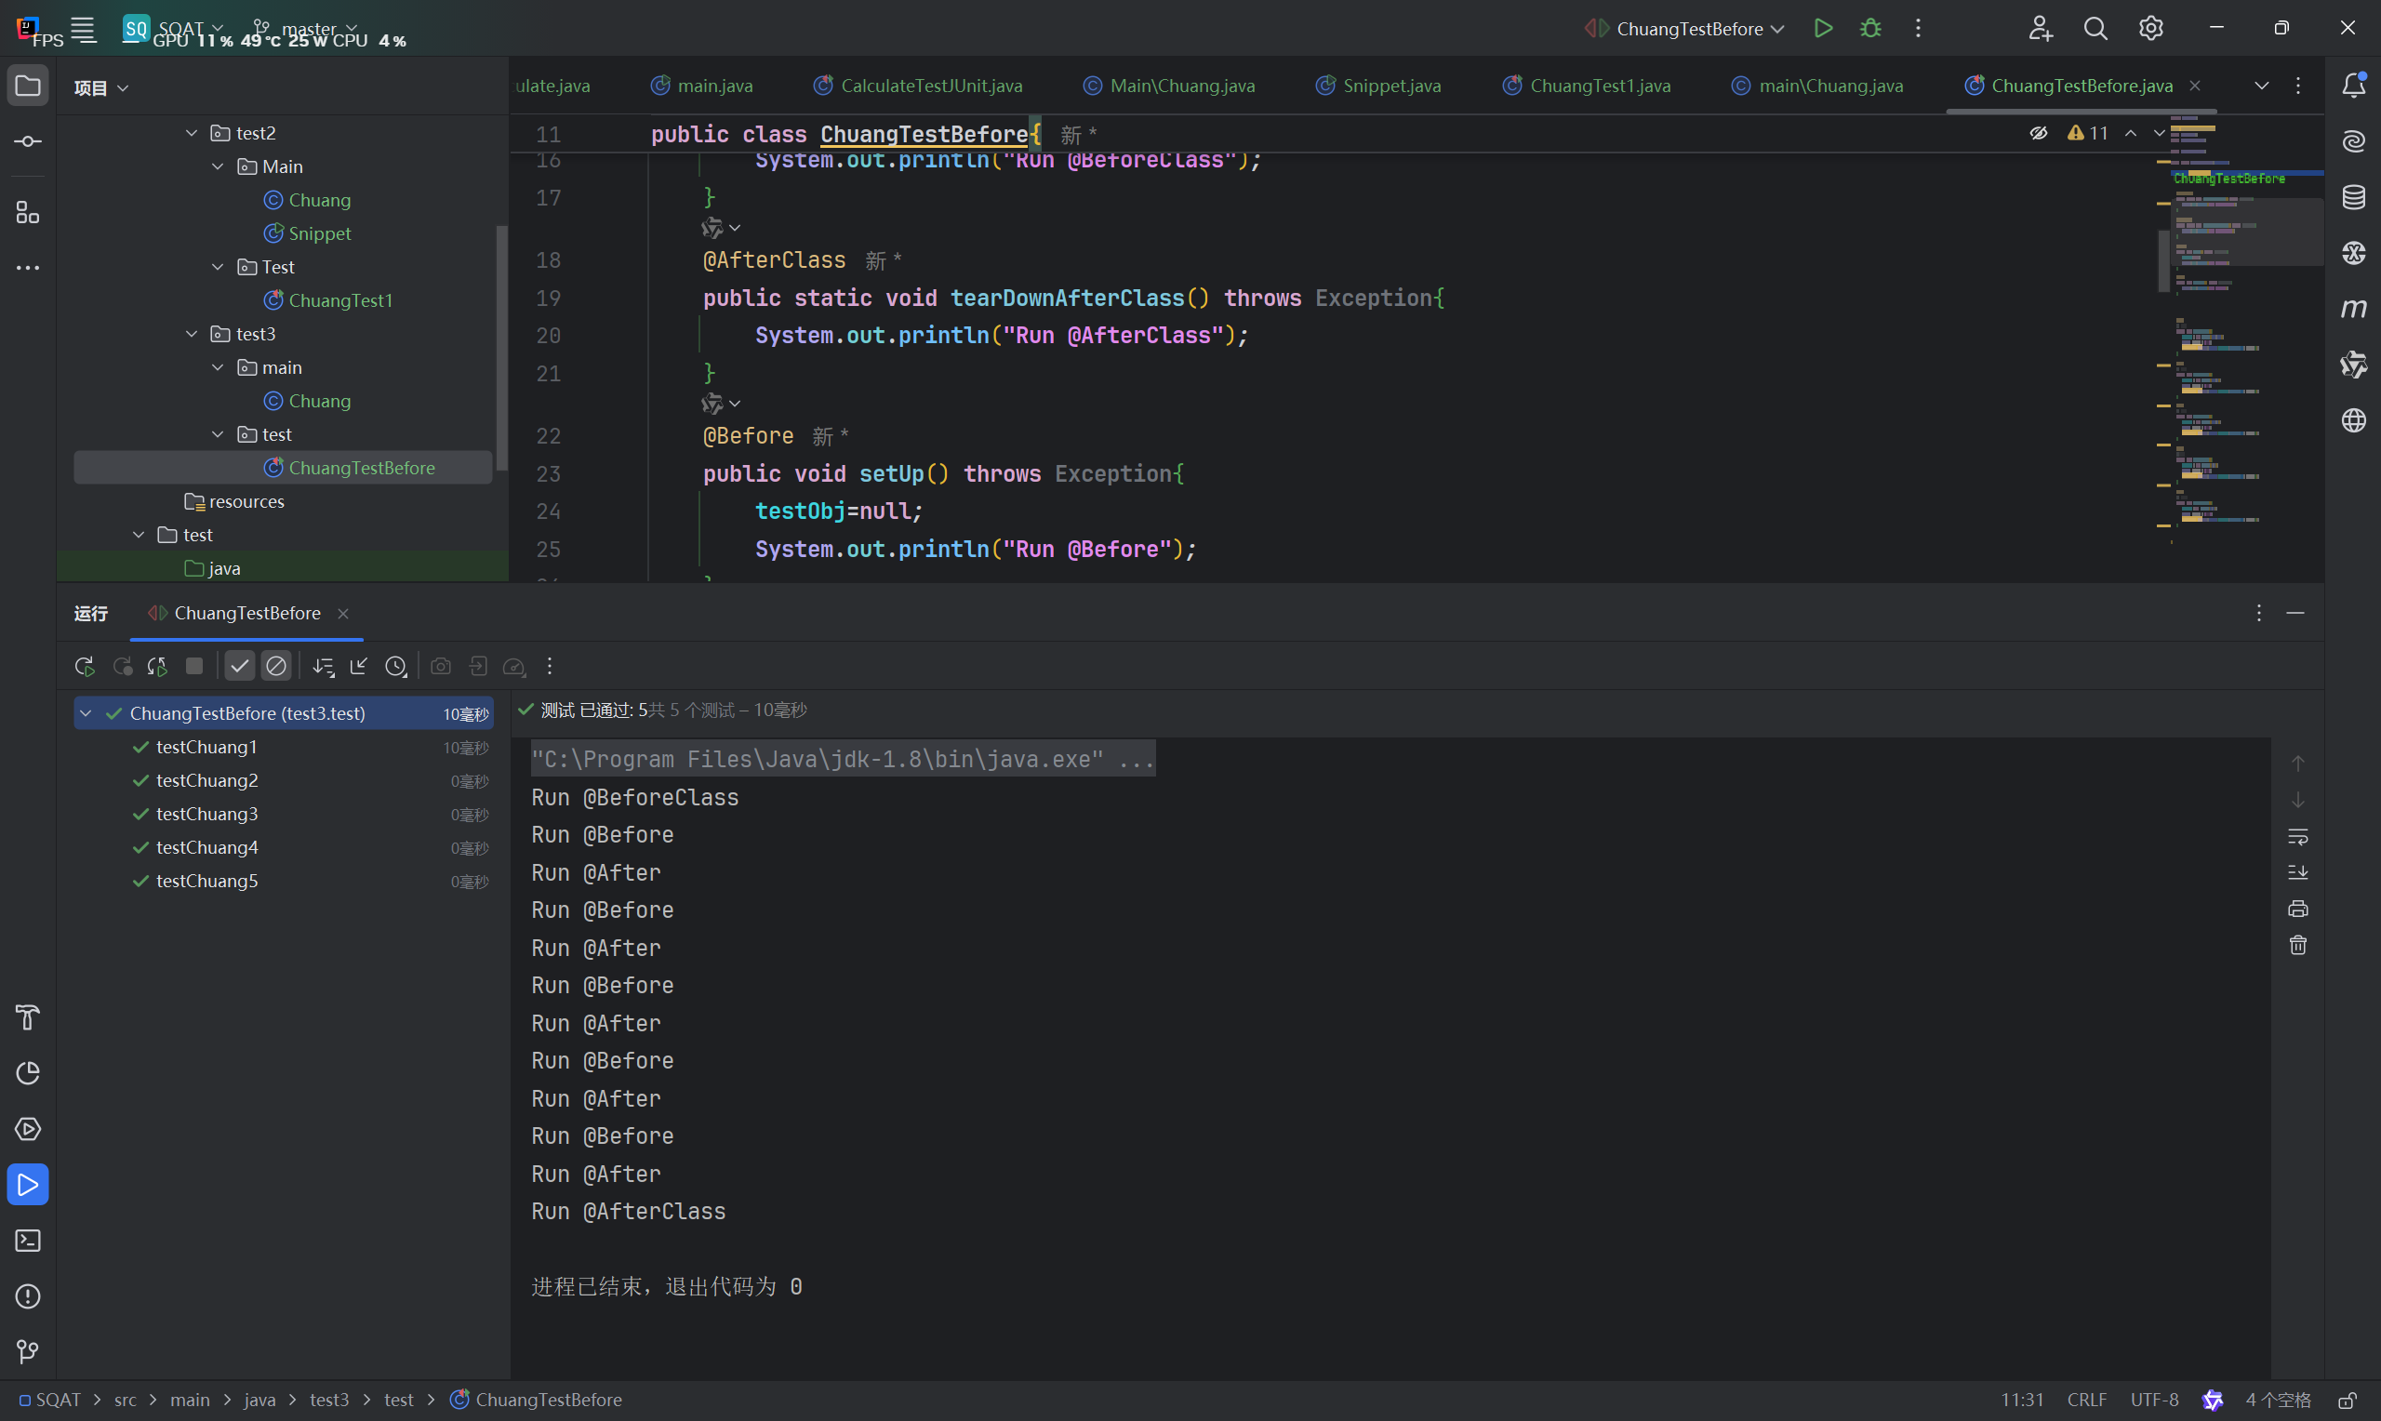
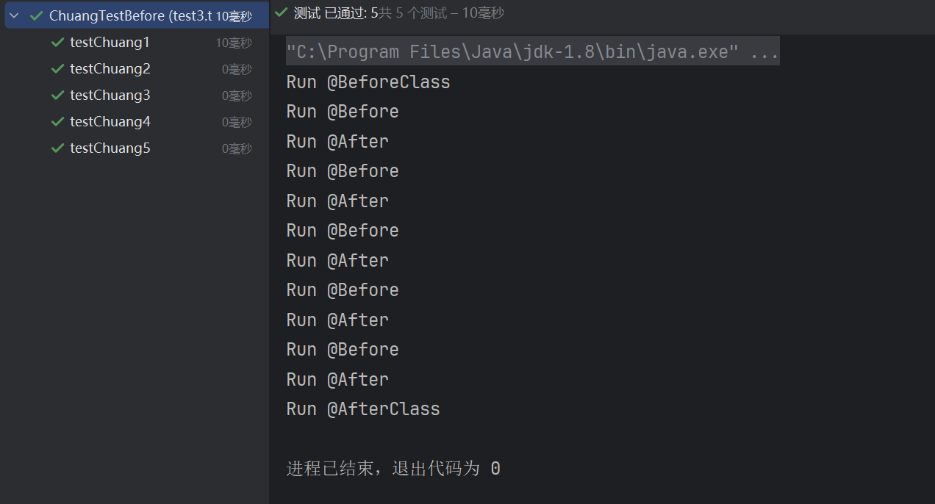
- 实验总结
通过 JUnit 测试实验，熟悉了 JUnit 测试过程，掌握 Junit 测试框架@Before 和@After 注解的应用，会编写测试驱动程序，运行测试用例对 Java 程序测试进一步加深了对异常处理与测试覆盖的理解。

实验报告成绩 |  |  |  | 老师 |  | 黄艳 王晨羽

注：1）专业班级按打印课表中名称填写；2）课程名称按课表中名称填写，不能简写；
3）实验日期格式示例：2011.03.09;4）实验时间格式示例：“第三大节”5）实验情况包括任务（或题目）、解决方案（或者代码）、结果等；6）实验报告成绩按五级标准评分；

